Tipps – pH-Wert berechnen aus der PhET-Simulation

Nutze die Tipps nur, wenn du nach reiflichen Überlegen und nachschlagen in den Chemieunterlagen nicht weiter kommst.

Scanne dazu den jeweiligen Tipp mit einer QR-Code-Reader-App ein.

Tipp 1 Tipp 2
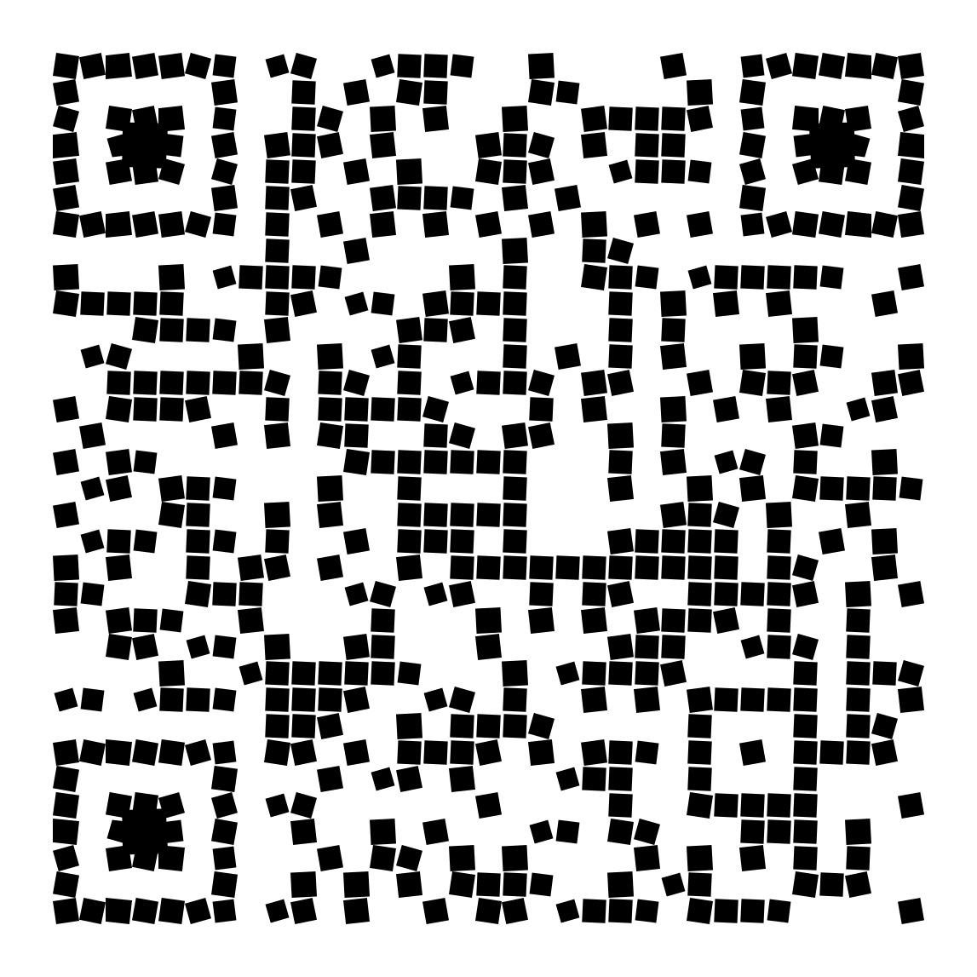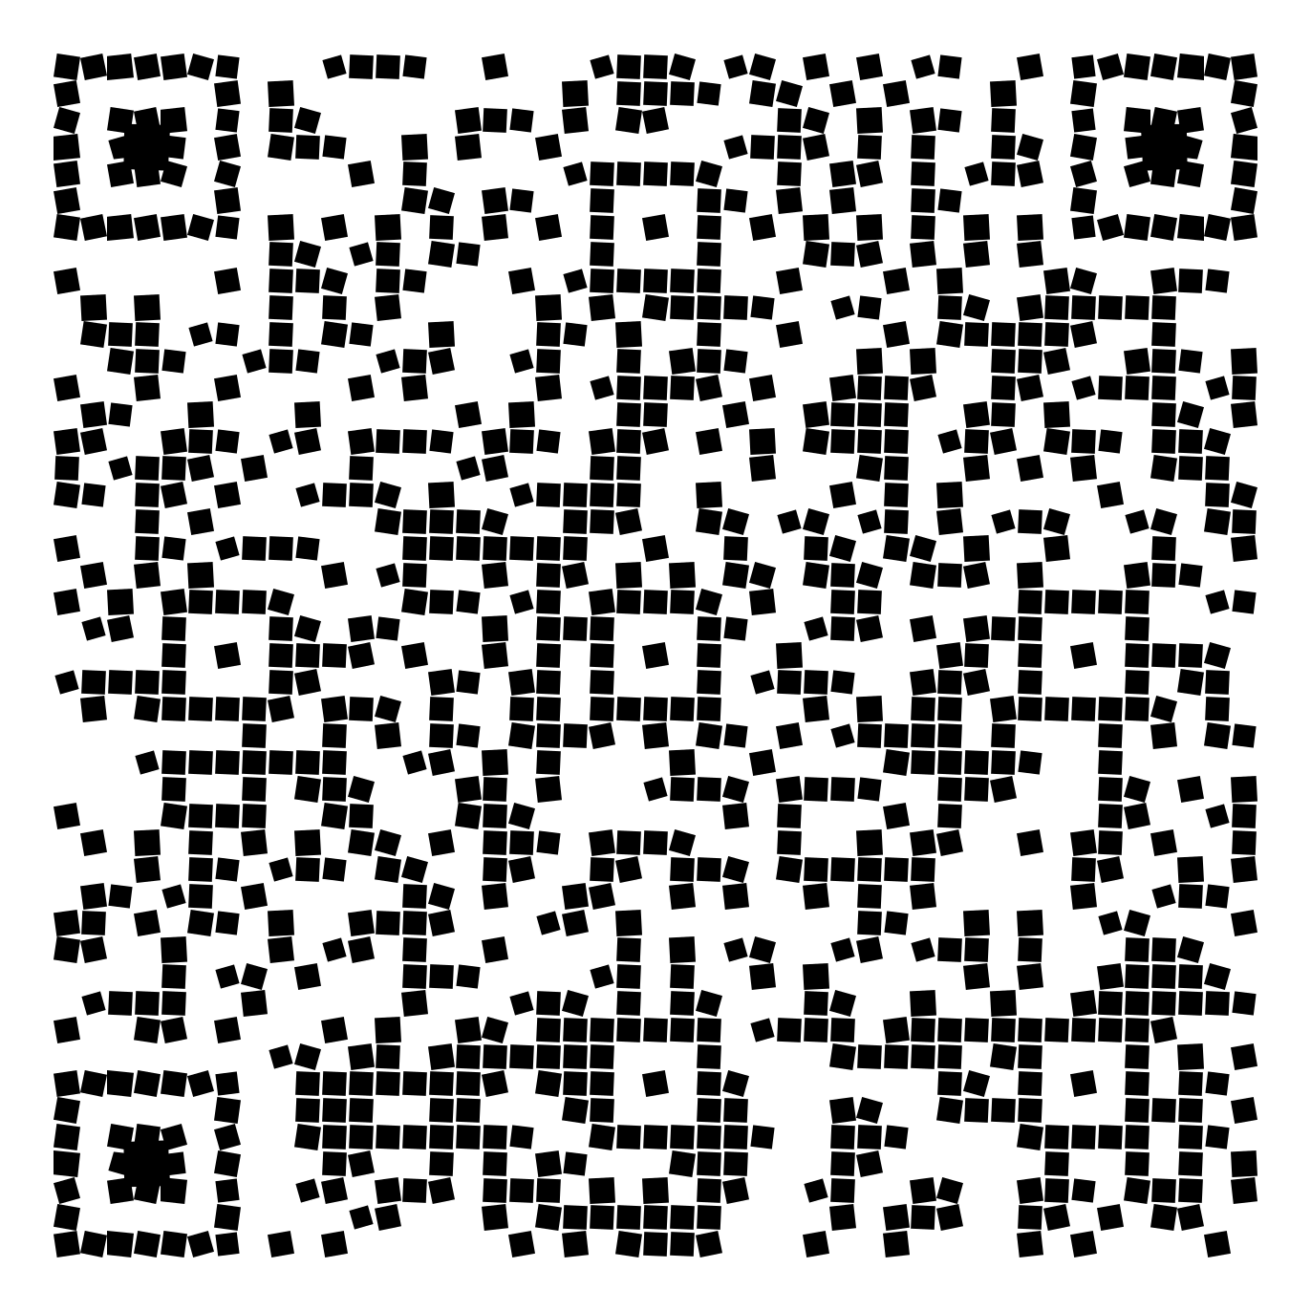

Tipp 3 Tipp 4


